ACTA DE LA SESIÓN FORMATIVA 8
FECHA 9 DE FEBRERO DE 2020

Después de una intensa semana de actividades para el desarrollo del Proyecto “Andalucía” elaborado por todo el claustro del centro, toca la realización un análisis profundo sobre todo lo acontecido.
En un primer análisis, la valoración del profesorado ha sido muy buena, no sin descartar el gran esfuerzo realizado en su diseño y su aplicación, tanto por parte de los maestros como por parte del alumnado.
El diseño de actividades con estrategias metodológicas diversas ha enriquecido la manera de afrontar el trabajo del alumnado, su integración grupal y la elaboración de productos donde ellos van a identificar fácilmente el trabajo realizado.
También destacamos la intensidad de la semana, pues nos faltaba tiempo para poder hacer todas las actividades programadas.

La coordinación
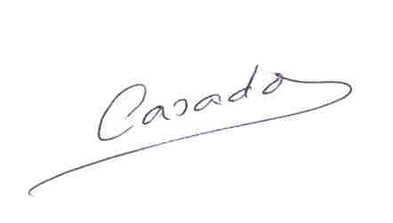
Pablo Casado Mora

